Муниципальное бюджетное образовательное учреждение
«Краснослободская средняя общеобразовательная школа №1»
Краснослободского муниципального района
Республики Мордовия

Творческий проект по технологии

Ширма

Выполнила:
Вилкова Ольга
Ученица 9 А класса
Руководитель-консультант:
Волкова О.Н.

Краснослободск 2015
Содержание
- Обоснование возникшей проблемы и потребности..........................3
- Схема обдумывания..............................................................................4
- История и современность.....................................................................5
- Цели и задачи ….....................................................................................7
- Материалы и инструменты...................................................................8
- Эскиз.......................................................................................................9
- Банк идей...............................................................................................10
- Санитарно-гигиенические требования...............................................11
- Правила безопасности ….....................................................................11
- Порядок работы …................................................................................12
- Самооценка ….......................................................................................13
- Экономический расчет..........................................................................14
- Реклама...................................................................................................15
- Анализ и вывод......................................................................................16
- Список литературы................................................................................17

Обоснование возникшей проблемы и потребности
Человек с древних времён стремился окружить себя красивыми вещами, которые сопровождали его в течение всей жизни – в будни и праздники. Орудия труда, одежда, всевозможная утварь, обстановка жилища - любая вещь могла стать художественным произведение. Ширма - предмет женского гардероба. Ширма – довольно старинное изобретение, однако популярность ее, особенно в последнее время, непрерывно растет. Это, наверное, самый необычный предмет мебели, завезенный в Европу.
Каждый человек по натуре своей – художник – он всюду, так или иначе, стремиться вносить в свою жизнь красоту. Для этого совсем необязательно разорять родителей и требовать от них чего-то необычного. Имея фантазию, немного усердия, можно самостоятельно сотворить маленькие шедевры при минимальных затратах.
Я тоже следую за веяниями моды, и мне захотелось иметь у себя дома такой предмет мебели, как ширма.

Схема обдумывания

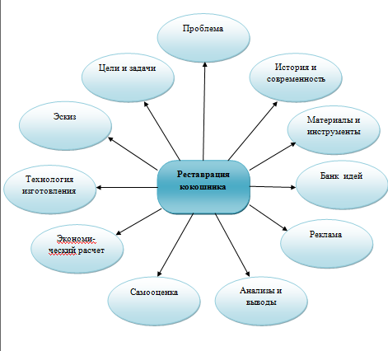
Ширма

История и современность
Ширма является, пожалуй, одним из самых загадочных предметов в интерьере. Многим она кажется лишь незначительным элементом в оформлении, но когда требуется ее выбрать, нередко возникают вопросы. По одной из восточных традиций, определиться с выбором ширмы, с ее размещением и сделать ее наиболее функциональной получится не иначе, как, проникнув в душу сего самобытного предмета.
Итак, основной целью размещения данного предмета обсуждения является, так называемое, зонирование пространства. Створы ширмы призваны делить пространство и ограничивать тех, кто находится по одну сторону от нее, от других, нарушая визуальный контакт. Примечательно, что с давних времён ширма была одним из предметов, о которых обязана была позаботиться женщина, ведь сущность ее – в сокрытии чего-то личного, тайного, семейного. Любовный флирт в турецком гареме или секреты переодевания европейской женщины – все это видела лишь одна ширма и никто более.
Сегодня общество иное, оно нередко стремится продемонстрировать в противовес старинной скромности. Но своей актуальности описываемый элемент не потерял. Иное дело, что он стал в большей мере элементом декора и не всегда столь же фукционален, как в века минувшие. Так или иначе, сегодня даже ширма, мало что прикрывающая, придает таинственность и дополняет цветовую гамму, внося определенные нотки.

Цели и задачи
Цели: Изготовить ширму, применяя навыки, полученные на уроке труда и совершенствоваться в разработке и выполнения творческого проекта.
Задачи:
- провести исследование по истории возникновения ширмы
- выполнить эскиз проектного изделия
- подобрать материалы, инструменты, приспособления
- выполнить работу в соответствии с технологическими требованиями
- оценить качество своей работы и готового изделия

Материалы и инструменты
Материалы: Для создания ширмы необходимы следующие материалы:
- полипропиленовые трубы
- угол 90^{о}
- крепеж 25
- ткань
- клепки
Инструменты:
- ножницы, нож
- сантиметровая лента, линейка, мел, карандаш
- нитки, булавки, иглы ручные
- дополнительные материалы:

Банк идей

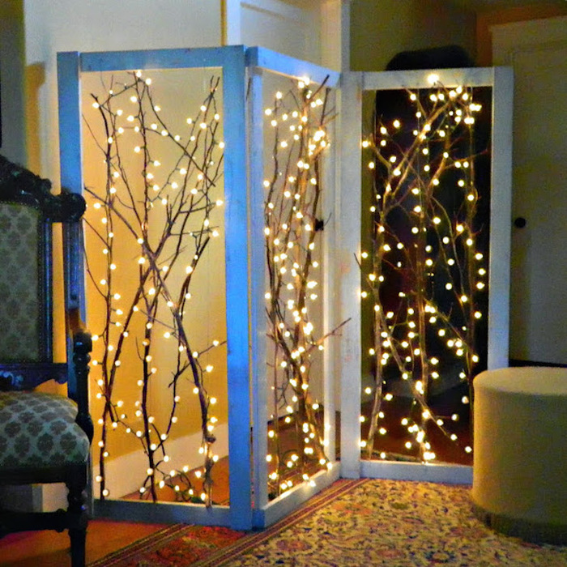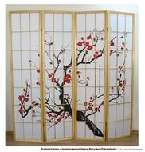

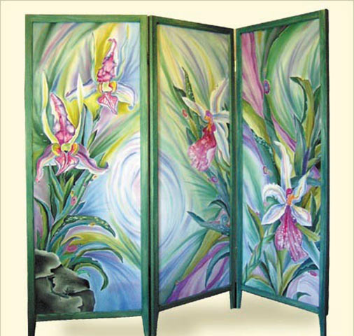

Санитарно - гигиенические требования
Работа по изготовлению ширмы достаточно трудоемкая. И чтобы работа шла скоро, следует хорошо приготовиться к ней. Рабочее место должно быть освещено дневным светом. Свет должен падать на рабочую поверхность с левой стороны или спереди.
Нитки лучше хранить в одном месте, смотанные в тугие клубки. При работе клубок лучше положить в небольшую коробку, где он свободно будет разматываться, а не кататься по всему полу. Ножницы ,иглы, карандаш и другие мелочи очень удобно держать в коробочке, крышку которой можно использовать как коробочку для мусора — обрезков ниток.
До начала работы необходимо вымыть руки. Надевайте перед работой фартук, чтобы остатки материала не сыпались на одежду. Рекомендуется делать перерыв в работе не реже, чем через 1,5 часа, т.к при данном занятии утомляются глаза, устают руки.
Соблюдайте эти мелочи, - и успех в работе вам гарантирован.

Правила безопасности
- соблюдать аккуратность и правила безопасности при работе с ……………
- хранить иголки в игольнице.
- кладите ножницы согнутыми концами лезвиями от себя, передавать ножницы кольцами вперёд
- свет должен падать спереди, справа.

Порядок работы
- Нарезаем нужные по длине полипропиленовые трубы
- Сплавляем концы труб и вставляем в уголки по схеме
- Вырезаем материал нужного размера, с учетом припусков на швы
- Обрабатываем края заготовок(ткани)
- Выкраиваем и обшиваем петли для полотна ширмы
- Прикрепляем петли к полотну с помощью клепок.
- Закрепляем полотно на каркасе.
Ширма – готова!

Самооценка

Не смотря на большой объем работы, особенно ручной, ширма получилась замечательно. Вероятно, потому, что такую интересную и красивую задумку было интересно воплощать в жизнь. ширма получилась именно такой, какой я себе ее и представляла - она великолепно смотрится в интерьере моей комнаты.

Вполне возможно, что следующим шагом будет замена полотна более яркой материей.

Экономический расчет.
Реставрация кокошника потребовала некоторых затрат.
- полипропиленовые трубы – 1 м. – 75 руб. – 13.2 м. – 990 руб.
- угол 90^{о} - 12 шт. – 15 руб. - 180 руб.
- крепеж 25
- ткань – 2.5 м. -
- клепки – 48 шт. –
Итого:

Реклама

Анализ и выводы
Когда появилась идея изготовления ширмы, о проекте я даже не думала. Я обратилась за советом к учителю и тут мы уже решили не просто изготовить модный, стильный элемент женской комнаты, а сделать проект.
Я начала сбор информации об истории возникновения ширмы. Много интересного я узнала о предмете мебели, вчасности ширмы. В процессе работы применялись знания и навыки, приобретенные на уроках технологии. Проект позволил выявить не только умения работать с ………., выполнять ручные швы, но и научил меня усидчивости. Вниманию и терпению. Проанализировав работу над проектом я сделала следующие выводы:
- начинать работу надо хорошо продумав все мелочи
- расчитать свои возможности и степень подготовленности
- проект развивает практические навыки
- расширяет кругозор, развивает творческий потенциал
- развивает такие качества, как аккуратность, усидчивость
- дает возможность получить навык выступления на аудитории и защитить свою точку зрения.

Список литрературы
- Воронова О. Декупаж: новые идеи, оригинальные техники. – Москва: Эксмо, 2010
- Еременко Т.И. Альбом узоров для вышивки. – М.: ОЛМА-ПРЕСС, 2001. – 127с
- Еременко Т.И., Заболуева Е.С. Художественная обработка материалов: технология ручной вышивки/книга для учащихся. – М.: Просвещение, 2000. - 160с.
- Журнал «сделай сам», №4. 2008
- Интернет ресурсы
- Кашкарова-Герцог Е.Д. Руководство по рукоделию для детей и взрослых. – М.: ОЛМА-ПРЕСС, 1999. – 64с.
- Кашкарова-Герцог Е.Д. Руководство по рукоделию для детей и взрослых. – М.: ОЛМА-ПРЕСС, 1999. – 64с.
- Лучшие техники для любителей вышивки /Под ред. Анны Скотт; пер. с англ. А.Шевченко – М.: «Альбом», 2006. – 159с.
- Стильные штучки для вашего дома. – М.: АСТ-Пресс Книга, 2006. – 120с.

